SUBDIRECIÓN TÉCNICA DE RECURSOS HUMANOS

INFORME IMPLEMENTACIÓN DE PLANES DE ADAPTACIÓN LABORAL

Bogotá, 2015

PROGRAMA DE PREPARACIÓN PARA EL RETIRO PENSIONAL

Para la administración es un programa estrella en el cual se quiere sensibilizar y construir actividades en donde se concientice a los prepensionados sobre los cambios y los nuevos hábitos de vida, brindando herramientas para proyectar el nuevo cambio al momento de la jubilación. Estas actividades se realizan con base en los requerimientos y necesidades del grupo de Pre-pensionados, faltando 5 años para su retiro.

Inauguración (Eje Motivacional)

Se realizó el 7 de Mayo del año en curso en el auditorio de la calle 22, teniendo como hora de inicio 7:00 am a 9:00 am, donde los Funcionarios evidenciaron el objetivo del programa y sus temas macro, de los cuales son participes y beneficiarios. Asistieron 57 Funcionarios de los 100 inscritos en la base de datos. Se inició con las palabras del Doctor Edgar Mauricio Pedraza y posterior bienvenida de la Doctora Cecilia Malte, quien realizó la presentación del programa denominado Mentores. Seguido por un abre bocas relacionado con la temática Legal a cargo de Sonia Páez de Colfondos y de emprendimiento por parte del doctor delegado del SENA.

Se entregó un refrigerio y para el cierre se amenizo con una pareja de baile.

Tipo de Vinculación | Asistió | No Asistió
Funcionarios de Planta | 57 | 43

De los 43 funcionarios que no asistieron solo 1 se encontraba en vacaciones.

Los Funcionarios que asistieron hicieron llegar unos correos electrónicos expresando su aprobación y felicitación al grupo líder, por la planeación y presentación del programa.

Charla Normativa Colfondos (Eje Legal)

Esta charla se realizó el 22 de Mayo iniciando a las 10:00 am y culminando a las 12:00m, con la Doctora Sonia Páez Pinilla. En el auditorio de la calle 22. El objetivo de la charla fue dar una mirada general a la temática Legal como la afiliación a Colfondos y el sistema general de pensiones, régimen de prima media. Resolviendo inquietudes para que los funcionarios con tiempo gestionen estas diligencias.

Tratando temas álgidos como: Ley 100 de 1993, Ley 797 de 2003, el Acto Legislativo 1 de 2005.

Se contó con la asistencia de 31 Funcionarios de los 80 que registran en la base de datos del programa. Para esta fecha se encontraban dos funcionarios en Vacaciones.

Tipo de Vinculación | Asistió | No Asistió
Funcionarios de Planta | 31 | 49

Charla Normativa Fondos Privados (Eje Legal)

Se realiza la charla con la consultora de Oldmutual Skandia, Karina Florez Ríos, el día 22 de mayo a las 2:30pm, en la sala Iducate. Teniendo como tema central el régimen de ahorro individual con solidaridad. Resolviendo las dudas de los funcionarios respecto a sus aportes y su ahorro.

Se convocó a 19 funcionarios que registran en la base de datos del programa pre-pensionados como afiliados a fondos privados. De los cuales asistieron 8.

Tipo de Vinculación | Asistió | No Asistió
Funcionarios de Planta | 8 | 11

Taller Historias Laborales Sede Alcázares (Eje Legal)

El taller se desarrolló el día 2 de Junio del presente año con el fin, que los funcionarios conozcan, manejen la historia laboral y clarifiquen el cambio de caja a fondo, que representa esto y a que resoluciones se pueden acoger según sea el caso. La metodología del taller se divide en dos momentos en el primero se realiza la charla de interés general con todo el grupo y en el segundo se asignan citas para la atención personalizada. El primer momento inicia con información general de los siguientes temas:

- La página web, como ingresar y como registrarse.
- Explicación de los formatos de registros de pagos y el desglose de los mismos.
- Formatos de correcciones.
- Claridad en tiempo Cotizados vs tiempo laborado
- Información sobre la Ley de Transición.
- Posterior a la intervención general se asignan citas para cada funcionario de 10 minutos cada uno, asignándose en orden de llegada.
En dicha sede se convocó a 16 funcionarios y asistieron 8. No se encontraban para esta fecha funcionarios en vacaciones, licencias, comisiones y/o compensatorios.

Se revisó la historia laboral de manera individual, resolviendo las dudas y dejando recomendaciones de correcciones. El taller estuvo a cargo de la Doctora Sonia Páez Pinilla. Quien es consultora de COLPENSIONES, y brindo toda la información necesaria.

Tipo de Vinculación | Asistió | No Asistió
Funcionarios de Planta | 8 | 8

Taller Historias Laborales sede calle 22 (Eje Legal)

El día 9 de junio tal como está en el cronograma estipulado se realizó el taller de historias laborales en la sede de la Calle 22, el cual conto con la participación de la Doctora Sonia Páez Pinilla, quien es la consultora para COLPENSIONES. Inicio a las 8:00am y finalizo a las 12:00m.

La ejecución del taller fue en dos tiempos, iniciando con una charla general abordando temas como:

- La página web, como ingresar y como registrarse.
- Explicación de los formatos de registros de pagos y el desglose de los mismos.
- Formatos de correcciones.
- Claridad en tiempo Cotizados vs tiempo laborado
- Información sobre la Ley de Transición.
- Posterior a la intervención general se asignan citas para cada funcionario de 10 minutos cada uno, asignándose en orden de llegada

En un segundo momento se realizó la asignación de la citas, para la atención personalizada. Donde cada funcionario resolvió sus dudas e identifico correcciones, se les entrego formato para dichas correcciones y la información requerida para radicar dichos formatos o sus requerimientos.

Para esta sede se invitó a 51 funcionarios de los cuales asistieron 32, tres funcionarios se encontraban en vacaciones durante este evento.
Tipo de Vinculación | Asistió | No Asistió
Funcionarios de Planta | 32 | 19

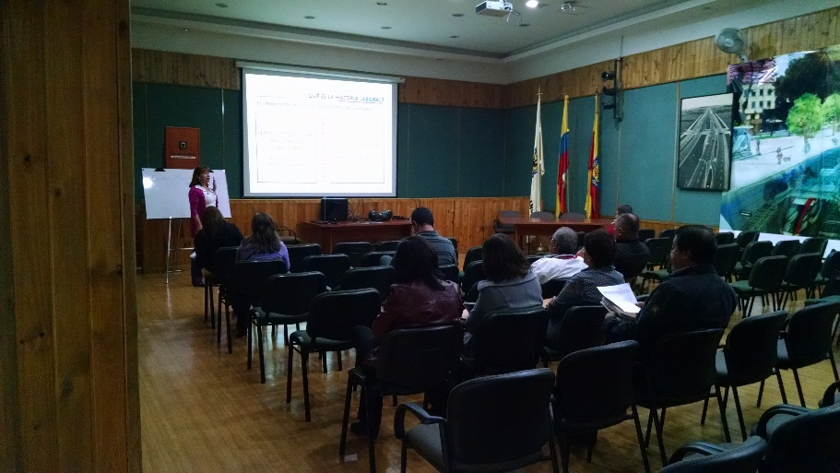

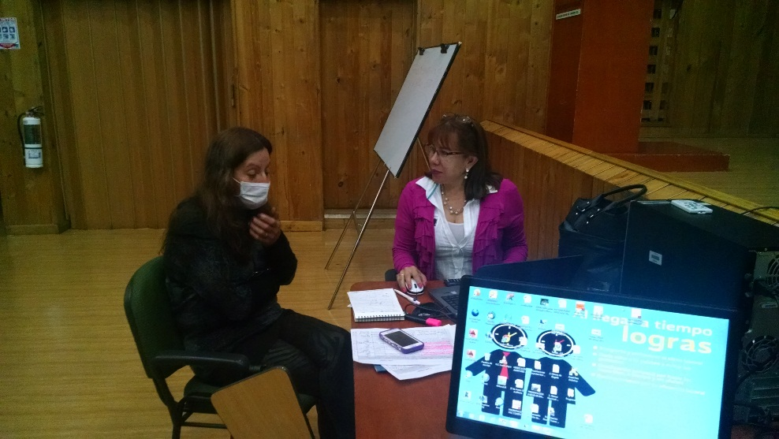

Taller Historias laborales sede calle 20 (Eje Legal)

El día 16 de junio se realizó el taller de historias laborales en la sede de la Calle 20, se desarrolló la misma temática que en los dos anteriores. Dirigido por la Doctora Sonia Páez. Consultora de COLPENSIONES.

La ejecución del taller fue en dos tiempos, iniciando con una charla general abordando temas como:

- La página web, como ingresar y como registrarse.
- Explicación de los formatos de registros de pagos y el desglose de los mismos.
- Formatos de correcciones.
- Claridad en tiempo Cotizados vs tiempo laborado
- Información sobre la Ley de Transición.
- Posterior a la intervención general se asignan citas para cada funcionario de 10 minutos cada uno, asignándose en orden de llegada

En un segundo momento se realizó la asignación de la citas, para la atención personalizada. Donde cada funcionario resolvió sus dudas e identifico correcciones, se les entrego formato para dichas correcciones y la información requerida para radicar dichos formatos o sus requerimientos.
Para esta sede se invitó a 20 funcionarios de los cuales asistieron 9 y tres se encontraban en vacaciones,
Tipo de Vinculación | Asistió | No Asistió
Funcionarios de Planta | 9 | 11

Taller “Reconociendo una Nueva Transición – Motivación al cambio al Cambio” (Eje Motivacional)
Fortaleciendo el eje motivacional se implementa el taller motivación al cambio donde se realizó la sensibilización y bases para reconocer el camino a recorrer cuando se enfrenta al retiro forzoso.
Se ejecutó en dos grupos, los días 18 y 19 de junio en las instalaciones de compensar, en jornada de 8:00am a 4:00pm.
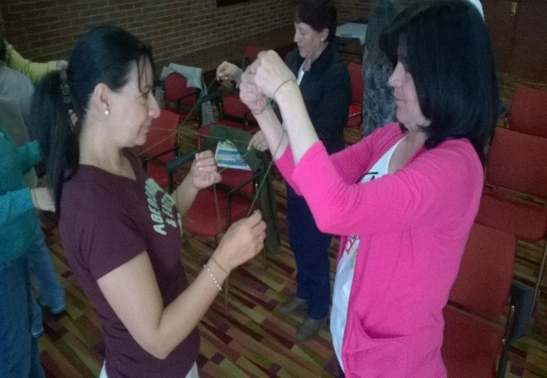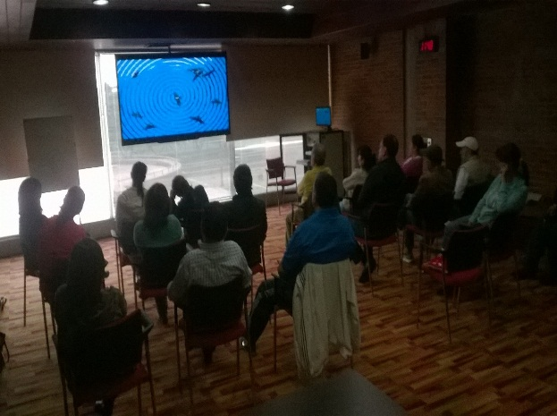

Taller Modelo de Negocios (Eje de emprendimiento)

Taller dictado por un formador de emprendimiento del SENA, el cual busca que los funcionarios visualicen su retiro y emprendan junto a sus familias.
El eje de emprendimiento quiere provocar impacto y acompañar a los pre pensionados en su proyecto ya sea que lo hayan iniciado o que desarrollen la idea.

A este taller asistieron 35 funcionarios dejando como ganancia el arranque de varios proyectos y las ideas para otros. Se llenaron encuestas para las cuales potencializan y evalúan las capacidades emprendedoras.

En el grupo Mentores manifiestan la acogida al programa ya que mediante las diferentes actividades trabajan diferentes dimensiones de su ser, haciendo efectivo el objetivo el cual es la preparación para cuando llegue el retiro forzoso.

